Phụ lục V
QUY TRÌNH ĐĂNG KÝ DÀNH CHO HỌC SINH
(Kèm theo Công văn số 957 /SGDĐT-KTKĐCLGD ngày 22/5/2020 của Sở GD&ĐT)

Bước 1: Truy cập vào trang đăng ký tuyển sinh trực tuyến:
http://tuyensinh.thuathienhue.edu.vn/
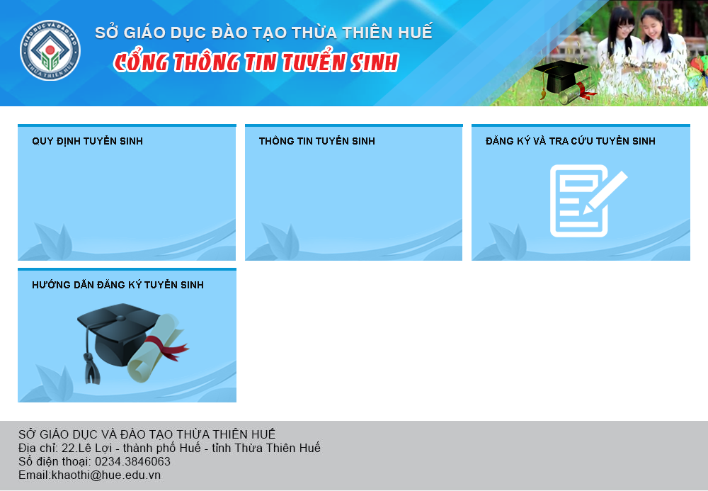
Bước 2: Chọn đăng ký và tra cứu tuyển sinh


Bước 3: Đăng nhập vào hệ thống
a. Nhập thông tin:
- Người dùng: Mã học sinh (là tài khoản truy cập ở cổng thông tin đào tạo qlttgddt.thuathienhue.edu.vn do nhà trường cung cấp)
- Mật khẩu: Mật khẩu của học sinh
b. Nhấn vào nút Đăng nhập
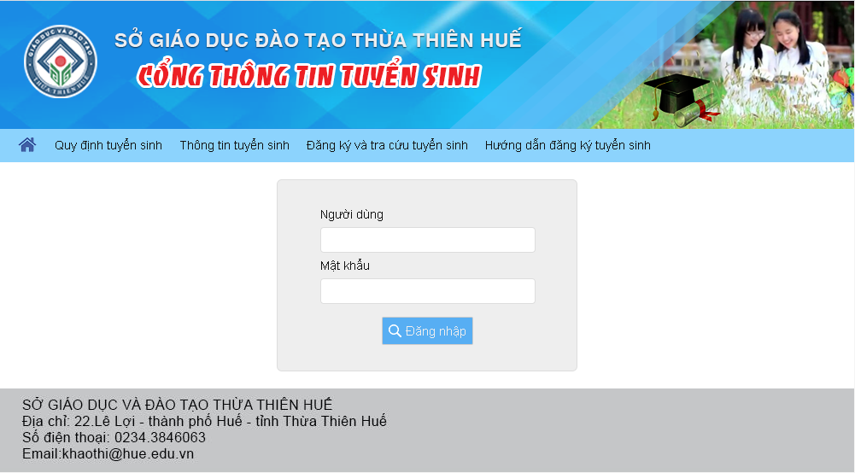
Bước 4: Đăng ký tuyển sinh
1. Sau khi đăng nhập thành công vào hệ thống, tiếp tục chọn Đăng ký tuyển sinh ở Menu
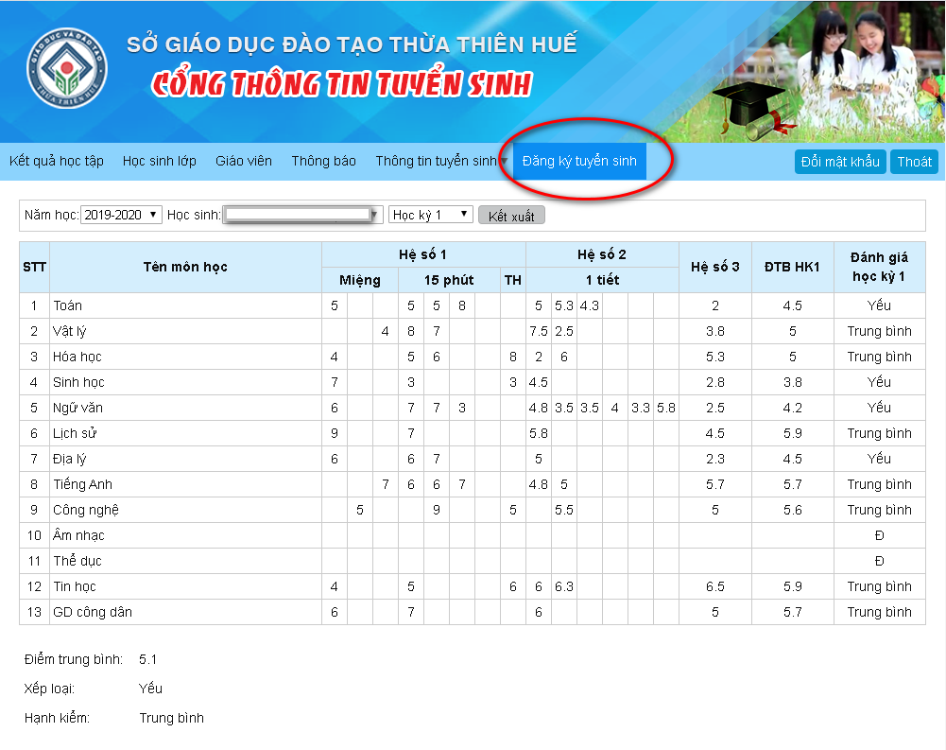
2. Kiểm tra thông tin và đăng ký nguyện vọng tuyển sinh
- Kiểm tra thông tin cá nhân, thông tin về học lực, hạnh kiểm. Nếu sai sót liên hệ giáo viên chủ nhiệm để chỉnh sửa
- Nhập thông tin đăng ký nguyện vọng tuyển sinh
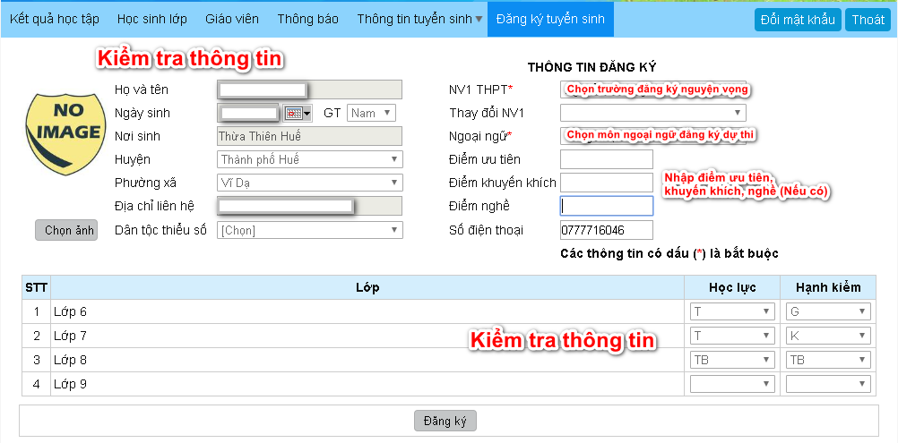
Sau khi kiểm tra và điền đầy đủ thông tin đăng ký, nhấn nút Đăng ký để hoàn tất đăng ký nguyện vọng tuyển sinh.
Ghi chú: Trong thời gian còn được phép đăng ký nguyện vọng, nếu học sinh muốn thay đổi lại nguyện vọng đã đăng ký thì làm lại các bước như trên, đến hết thời gian đăng ký nguyện vọng, học sinh không được phép thay đổi nguyện vọng.
Học sinh có thể xem hướng dẫn đăng ký tại trang: http://tuyensinh.thuathienhue.edu.vn/huong-dan

ĐẾN THỜI GIAN THAY ĐỔI NGUYỆN VỌNG
Học sinh tiến hành đăng nhập các bước như trên và chọn vào mục thay đổi NV1 để đăng ký lại nguyện vọng.
